110联网报警系统介绍

目录
第二章 系统简介 - 1 -
2.1系统简介 - 1 -
2.2实际需求 - 1 -
2.3系统的组网结构 - 2 -
2.3.1 PSTN&Internet网络报警方案 - 2 -
2.3.2 GSM/GPRS联网报警方案 - 3 -
2.3.3 PSTN/GPRS/Internet多网传输报警与视频联动方案 - 4 -
2.3.4接警中心平台（保安公司接警中心） - 5 -
第三章 系统中心软件介绍 - 7 -
3.1系统中心软件界面介绍 - 7 -
3.2系统软件功能介绍 - 9 -
3.3丰富的系统功能 - 10 -
3.4.强大的兼容性 - 10 -
3.5良好的扩展性 - 11 -
3.6安全管理 - 12 -
第四章 系统设备简介 - 12 -
4.1 236 Plus II 6防区报警控制主机 - 12 -
4.2 MCM-23 SUPER II无线网络报警模块 - 13 -
4.3 IPM-23 SUPER II网络模块 - 14 -
4.4 DT8035复合智能移动探测器 - 15 -
4.5 IS216T-CUR幕帘式被动红外探测器 - 16 -
4.6 HO-03L（有线卷闸门磁） - 16 -
4.7 HO-01+紧急按钮（用于紧急报警） - 16 -
4.8 HC-103声光警号 - 17 -
4.9 接警中心机及接警管理软件（需配计算机） - 17 -

第一章 前言
随着我国 “ 全面小康 ” 建设步伐的加快，人们的生活水平有了很大的提高，但与此同时，社会人口的流动性大大增加了，社会结构和社会治安都日趋复杂，因此，人们对家庭生命财产的安全越来越重视。科学技术的日新月异，计算机技术在全球的普及，在人们对美好生活的呼声中迅速崛起，使得安防产品的发展出现了前所未有的变化。
随着科技发展，社会的进步，安防的重要作用和市场需求越来越突显，单纯的销售产品，提供产品售后并不能完全满足所有客户的需求，人们追求一种真正实在的安全服务。如，家里进贼，店铺、企业被抢，有人第一时间来捉贼，来阻止盗窃和抢劫，来保证其人身和财产的安全，万一财产和人身受到损失和侵害，还能得到应有的赔偿。因此区域联网报警中心应运而生。霍尼韦尔公司为此项目而专门研发生产的联网报警产品、联网报警平台已在国内多个地区得到完美应用，被多家保安公司和个人私营的安防公司所选用，保卫了千万人民的财产和人身的安全，让保卫者和被保护者都受益匪浅。现在的人们追求的不仅仅是产品，更重要的是服务。靠服务赚钱，靠服务营利，已逐渐成为一种社会趋势。

第二章 系统简介

2.1系统简介
联网报警接警中心是整个联网报警系统的核心，因此建好接警中心是关键。联网报警经过十多年的发展，国内已经形成了以电话网络/GSM/GPRS等多种网络传输的联网报警动行模式。

2.2实际需求
可以按照客户群的规模大小的具体情况来定制前端报警设备的数量，系统承诺可实现对前端近万个防范点进行防护。

2.3系统的组网结构
随着市场的逐步细分，报警中心面对客户群体的多样化，所提供的接警方案也多样化，本系统可根据不同用户的需求为客户量身定制产品方案。

PSTN&Internet网络报警方案
本系统在各个商铺网点内安装霍尼韦尔公司生产的236 Plus II报警主机根据不同的网点配备相应器材（如：紧急按钮、防盗探测器、防火探测器等）。通过移动通信网络、电话线把每一个网点与报警中心连接起来，由报警中心实施集中监控管理，以此形成各网点安全技术防范的基本框架。各网点根据需要安装不同的报警传感器，监视不同的警情。例如：装在防范点的DT8035三鉴智能探测器发现盗贼入侵时，系统将报警信号再通过PSTN电话线路、Ineternet网络等将警情传送到接警中心，同时报警现场警声大作或联动灯光及图象监控给犯罪分子心理上造成一种威慑。
接警中心接警：接警中心接收到网点的信息后，警报声响起，提醒值班人员接警。当值班人员接警后，把报警网点的相关信息显示出来（如：报警营业厅的编号、地址、电话、负责人、警情种类、就近警力的电话、联系人、出警路线等），同时电子地图软件也会把报警网点的地理图形调出来，以醒目的位置显示出来。
系统连接示意图
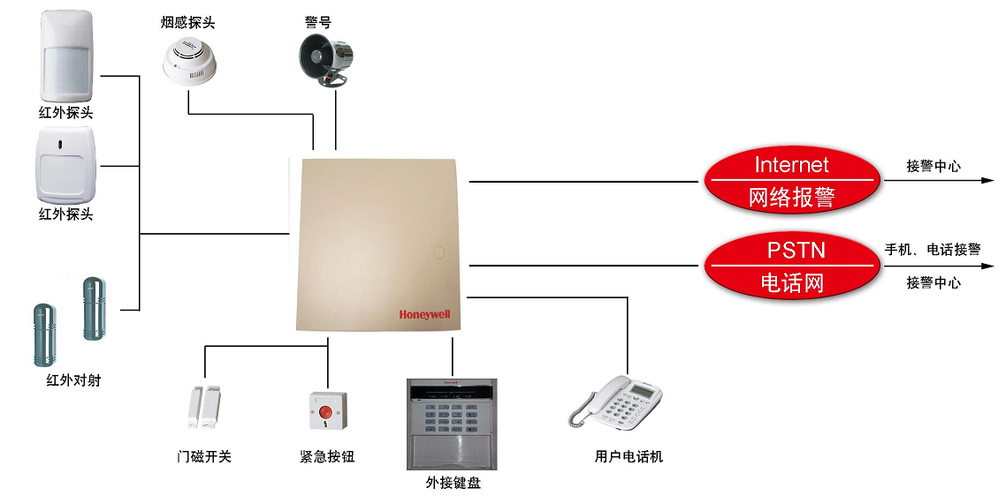
系统优势
1、PSTN&Ineternet双网传输：报警系统的可靠性非常重要，本系统采用了PSTN&Ineternet双网传输，对于同一报警信息，采用两种通道独立传输，实现了双重保险式的警情传递。
2、传输速率快：Ineternet网络报警，提高数据传送速率，优化数据传送量，同时系统永远在线、按流量计费、快速登录、高速传输、覆盖范围内不受限制(传输距离、地形、天气等)、数据传输可靠，让您的联网报警系统通讯更安全、更快捷、更经济。
3、报警网络自动切换：有线网络故障自动无线网络告警，无线网络故障自动有线网络告警，确保警情安全传输。
4、多种告警形式，可靠性高：声光、拨打电话、发送短信、监控中心接警等多种告警形式，可靠性高。
5、多种布撤防控制方式：可实现键盘布撤防、远程短信及软件布撤防和使用无线遥控器进行布撤防。
6、联动输出功能：在安装网点内外适当位置安装警号或警灯并与各种报警探测器进行联动，一旦警情发生，警号或警灯立刻作响，对犯罪分子进行有效威慑，把偷盗行为消灭在萌发状态。

GSM/GPRS联网报警方案
本系统在各个商铺网点内安装霍尼韦尔公司生产的236 Plus II双网报警主机根据不同的网点配备相应器材（如：紧急按钮、防盗探测器、防火探测器等）。通过移动通信网络或电话线把每一个网点与报警中心连接起来，由报警中心实施集中监控管理，以此形成各网点安全技术防范的基本框架。
各网点根据需要安装不同的报警传感器，监视不同的警情。例如：装在防范点的DT8035三鉴智能探测器发现盗贼入侵时，自动将信号通过电缆线路传送给236 Plus II报警主机，236 Plus II报警主机将报警信号通过IPM-23 SUPER II网络模块、MCM-23 SUPER II GPRS无线网或电话线传送到接警中心或事先存储的手机、电话号码上，同时报警现场警声大作或联动灯光及图象监控给犯罪分子心理上造成一种威慑。也可以报警信息或布撤防信息通过短信息发送。接收到网点的信息后，警报声响起（可自行录制报警提示音）提醒值班人员接警。当值班人员接警后，中心控制软件自动查库，把报警网点的相关信息显示出来（如：报警网点的编号、地址、电话、联系人、警情种类、就近警力的电话、联系人、出警路线等），打印机将显示的信息打印出来，电子地图标注的报警位置闪烁。同时，在接警中心可通过Doppio/Doppio mini 混合接警机接警。
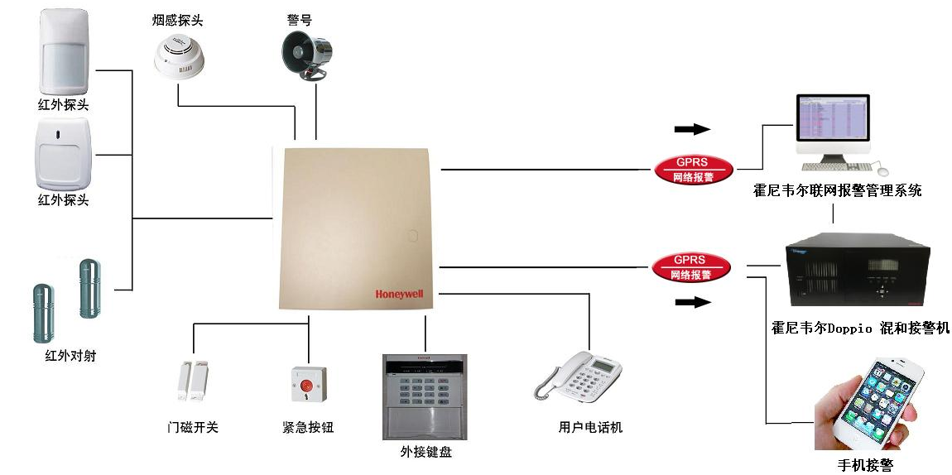
GPRS传输优势
1、有线电话网络及宽带网络未架设到的区域，采用GSM短信/GSRS无线网络等方式联网中心。有效杜绝电话线被剪断联网报警中心无法及时告警、报警信息向接警中心传输速度慢、中心数据信息在高峰期经常阻塞等的问题。
2、通讯费用低：GPRS通讯流量不到50M就能用，十元包月费用（70MB）就完全够用。

PSTN/GPRS/Internet多网传输报警与视频联动方案
本系统在各个商铺网点内选择安装霍尼韦尔生产的236 Plus II网络报警主机，烟感探测器、防盗探测器、门磁及紧急按钮、现场声光警号、Doppio 混合中心接警机等硬件设备。报警信息通过宽带网络或PSTN/GPRS网络把报警传送至接警中心。接警中心除了对报警事件进行告警处理，电子地图显示方位。

2.3.4接警中心平台（保安公司接警中心）
电脑部分采用WINDOWS 7操作系统设计，系统能根据报警软件的限制量接入、均衡负载、防止单点崩溃。系统建立于保全接警中心（第一级接警中心平台），接收和管理本市管辖的所有网点报警信息。它是第一级接警中心（即总接警中心），所有警情必须到达总接警中心的接警坐席，再由接警坐席决定是否手动转警给二级接警中心。实现总接警中心接警坐席的录入及管理，同时可以录入及管理分中心的接警坐席。
报警主机的录入及管理：分配报警主机所在主机组，及该主机组的主机有警情时是否自动转警，亦可设置哪些警情为紧急警情（即接警中心一接到该警情不用总接警中心坐席干预直接自动转警给相关分中心处警，同时总接警中心也会接收到该警情），配置这些主机组所属的二级接警中心，即凡是属于这些组的主机报警时如果需要转警将转发给哪些二级接警中心。

第三章 系统中心软件介绍
霍尼韦尔联网报警管理系统是为联网报警中心用户量身打造的一款可靠、稳定、先进、易用的接处警综合管理解决方案。作为联网报警中心最为核心与重要的作业管理平台，系统兼容国际一线主流接警机及多类报警通信协议，在当前数模混杂的复杂通信环境下，具备良好的信息甄别能力。全新设计的系统结构可以灵活满足不同中心的部署与管理需求。在实现常规接处警信息管理应用之外，系统侧重于对中心运营管理流程的支撑与管控，适应TCP/IP 网络高速接警应用的趋势需求。
3.1系统中心软件界面介绍
1、主界面（最新报警信息及所有上报信息列表＋电子地图）

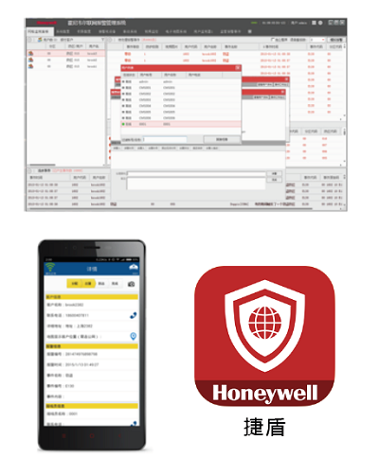
3.2系统软件功能介绍
• 兼容Windows7 SP1 及以上操作系统，采用MS SQL Server 数据库，保证稳定与易维护性
• 支持Honeywell FE100、MX8000、IP Receiver 及Doppio 全系列报警接收机；
• 支持Contact ID、4+2、CFSK 等多种报警通信协议，并可制定扩展的自定义协议方案；
• C/S 结构设计，支持单中心服务器、多座席客户端的网络部署模式。满足中心大用户量下的数据安全及并发、分辖区接处警管理需求；
• 基于报警中心各核心业务部门管理所需而特别定义设计的操作权限及角色功能；
• 布局灵活， 座席客户端具备灵活的可自定义的UI 界面，满足多种类别场景使用需求；
• 先进的处警预案管理引擎
- 支持流程式多任务联动机制，实现处警与服务预案执行自动化
• 支持业务流
- 基于事件与状态的业务交互管理体系
- 中心各个业务部门实现有机整合、高效运转；
• 设立专有业务模块
- 满足专人专岗的企业级规范化高效管理需求；
- 软件界面易用，操作效率高
• 用户属性丰富
- 报警用户支持多级分类、集团归属、辖区定义、防护等级等多种管理
- 提供丰富的用户类别与差异化服务支撑
主要功能
• 支持窗格、选项卡与独立窗口等多种显示模式
• 可配置的用户状态监视面板，自动刷新，对指定用户群体实现有效监管
• 用户支持多级分类，并支持集团用户定义，方便大客户服务
• 用户支持防护等级定义，针对不同的用户可以制定不同等级的服务方案，实现差异化服务支持
• 支持可自定义的TTS（文本转语音技术）事件播报，及接警员防懈怠机制
• 支持百度/ 谷歌地图，及传统Jpeg 地图
• 灵活的报表查询与统计功能
• 支持自动化数据备份，实现定期自动备份任务
• 支持布撤防方案管理
• 可扩展支持视频复核功能，在指定用户及事件发生时，自动打开现场视频方便接警员核实警情*
• 可扩展支持中心处警移动客户端APP，支持远程移动派警及处警状态反馈，并可实时定位处警员的位置与工作状态*
注释：* 目前支持演示功能
3.3丰富的系统功能
1、通过电话/短信/网络远程对报警主机布撤防，网络可实时查看主机工作状态及各防区状态。
2、报警通知可按报警类型设置紧急警情自动转警，亦可按分中心属性自动转警或手动转警。
3、通过集中管理平台，打造所有信息由此平台统一转发，并且能实现把前端报警信息在第一时间内通过电话或短信的方式告之相关管理人员。
3.4.强大的兼容性
纯电话报警可兼容市面上绝大部分的报警主机，终端网络报警模块兼容CK、霍尼韦尔、博世等报警主机的系列产品。
3.5良好的扩展性
采用模块化的设计理念，使接入其他厂家的设备更为迅捷，所花的代价更小，同时提供与第三方软件厂商的合作接口及SDK开发包。
3.6安全管理
1）系统实行操作权限管理，按工作性质对每个用户赋予不同权限等级，系统登录、操作应进行权限验证。
2）应有必要的网络安全保护，保证系统数据和信息不被窃取和破坏。
3）系统保存的所有重要数据，包括历史图像、历史图片、用户信息、告警信息、操作纪录等，具有不可删除和不可更改性。
4）系统所有重要操作,如登录、控制、配置、退出等，均有操作记录，系统可对操作记录进行查询和统计，所有操作记录不可删除和不可更改。

第四章 系统设备简介

4.1 236 Plus II 6防区报警控制主机

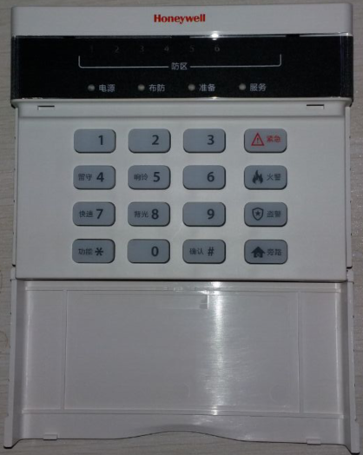
236 Plus II 6防区报警控制主机 LED键盘 新增功能：
• 事件回读功能：主机可以储存255条最近的事件记录，这些记录可以通过Alpha Plus LCD液晶键盘查看；用户可以自行选择并设定需要储存记录的事件类型；事件记录可以实现掉电储存。
• 15个用户密码，其中包含一个主码和一个副主码，用户密码权限设定由2种扩展为12种。
• 强制布放模式，并发送强制布放报告。
• 单个防区可与任意触发器关联，设置联动关系更便利。
• 触发器数量由2个增加到4个。
• 触发器可检测16种不同的事件并与之建立关联关系。
• 新增实时时钟校准功能。
• 新增24小时劫警和小时火警防区，便于报警中心判别不同的24小时紧急报警报告并采取不同的处理措施。
• 采用新一代核心处理芯片、低功耗电源系统，电路结构全新设计，集成度更高、运行更稳定可靠。
防区特性：
• 16个基本防区，均具备末端电阻监控功能，提高系统防破坏能力
• 键盘自带紧急按键软防区和防劫持操作，提供更多的安全保障
• 防区回路的电路类型可编程选择，适应不同的防区要求和传感器性能
• 防区反应时间可编程选择，与不同探测器的性能更好地匹配，避免干扰误报
控制特性：
• 支持1个系统主密码和31个用户密码
• 防拆保护
• 255条事件记录，可实现掉电存储，可通过236PLUS II LCD键盘调看
• 可以使用LED 或ALPHA（LCD ）键盘对系统进行控制，也可通过接警中心远程遥控
• 可以通过钥匙开关对系统进行布撤防，方便老人小孩使用
• 16种不同事件驱动外部继电器输出，可编程设定驱动方式，防区可与继电器关联，应用灵活方便
• 可校准的实时时钟
• 强大灵活的联网功能，可同时支持4个接警中心
• 双重、分类或后备报告方式可选
• 内置看门狗复位电路，回复初始值功能，保证系统稳定工作
• 内置电话线检测、AC掉电、后备电池、系统工作状态自检功能，报告周期可选
• 电话线检测和AC掉电检测时间可调
• 具备门铃功能，在撤防状态下，LCD键盘显示实时时钟
• 系统最多可接入4个键盘
输出功能：
• 键盘内置蜂鸣器，作为故障、报警等事件提示
• LED键盘 具备系统及防区状态LED 灯况提示，ALPHA键盘具备LCD 字符信息显示
• 4路触发器输出，驱动外部继电器
• 内置拨号器，直接报告到接警中心接收机，重拨时间与轮次可编程。可设置4个接收机号码

4.2 MCM-23 SUPER II无线网络报警模块

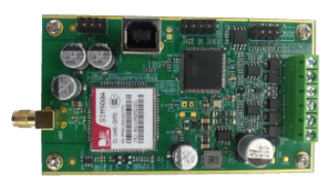
MCM-23 SUPER II无线网络报警模块

性能特点
• 支持GPRS 无线网络，采用AES-128Bit 加密，通信更安全
• 短消息报警提示，用户可及时获取警情报告，支持2 个手机用户号码
• 多种报警方式可选（短信和GPRS）
• 支持界面参数配置，配置方便简洁
• 支持短信布/ 撤防
• 支持双中心方案
• 支持升级功能
• 设计小巧，安装方式灵活
主要功能
• 支持23 系列报警主机
• 支持PSTN/IP 双报告或者 PSTN/IP 备份报告
• 支持IP 双报告或者备份报告
• 支持短信报警
• 即时报告主机状态
• 支持主机远程控制，编程和查询
• 网络故障时最多可记录储存500 条报告
• 支持短信布撤防
• 支持APP 软件的布撤防 （配合网络接警机）
• LED 上显示工作状态

4.3 IPM-23 SUPER II网络报警模块

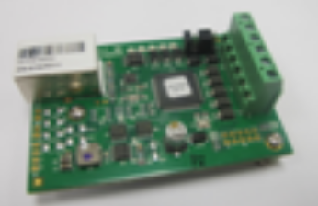
IPM-23 SUPER II网络报警模块

产品特点
• 保留原IPM-23 SUPER II的功能，配合23XX SUPER系列主机实现网络/电话双网双报、互为冗余、互为备份，大幅度提升系统的安全性；
• 使用更加强大的处理器芯片，增大整体数据吞吐能力，网络适应能力更强，能够在大数据流环境中正常工作，无需单独划分VLAN；
• 使用转用商业TCP/IP协议栈，稳定性更强，支持PING；
• 支持双中心；
• 支持DHCP和static IP；
• 经济实惠的网络通讯费用，节省报警中心和终端用户的运营、使用成本；
• 心跳监测功能，确保网络通讯实时在线，告别“断线”之忧。
• 网络远程监控功能，让您可以随时随地搭建一个“移动接警中心”；
• 近期固化软件将进一步升级，使之支持23系列所有主机。

4.4、DT8035 复合智能移动探测器


性能特点
• 外壳时尚且坚固
产品外壳时尚且坚固，可与各种住宅和建筑风格以及室内装饰风格融为一体。采用的ABS 塑料可抵抗各种冲击。外壳走线槽和预开孔便于安装和接线，接线端子也易于连接。
• 探测灵敏度一致
专门设计的菲涅尔透镜对保护区域边缘的人体目标也有和中心相同的灵敏度，使探测器对于整个保护区域具有一致的探测性能。
• 墙到墙覆盖
探测范围广，具有下望功能，超越市场上同类产品。
• 防误报
DT8 系列探测器符合美国SIA-PIR-01 和欧盟EN50131-1 的防误报标准。其微处理器控制可从错误源中过滤出真实有效的信号，有效防止误报。
• 高级双信号处理（复合智能）
双信号处理可通过微处理器分析红外和微波信号，支持各种高级功能，如实时自检、荧光干扰数字滤波、微波阈值自适应调节、基线自动调节和双向温度补偿。
• 具有防宠功能
安装员可通过指拨开关打开或关闭防宠功能。防宠功能开启时，探测器可区分出人体信号和小于45 公斤的宠物信号。
• 专利下望镜功能
可在整个探测范围内提供更好的下望防护。
• 抗白光
具有专利的黑色防虫罩，可提供6,500 勒克斯的抗白光功能，有效减少由灯、手电筒或反光物体干扰而导致的误报。
• 光学和电子元件防护严密
光学和电子元件装配于前盖组件并由保护盖防护，防止安装时遭到损坏。密封光学室可避免气流和昆虫干扰探测器。
• 螺丝固定结构
可帮助安装员在安装过程中将螺丝打入正确位置，从而使探测器的安装更加简单快捷。
• 安装灵活
DT8035探测器可安装在墙上、角落里或天花板上，安装高度可在2.1 米和2.7 米之间。该系列探测器可与SMB10 系列旋转支架一起使用。

4.5 IS216T-CUR幕帘式被动红外探测器

IS216T-CUR幕帘式被动红外探测器
10 米x 4米，幕帘式

4.6 HO-03I （有线卷闸门磁）
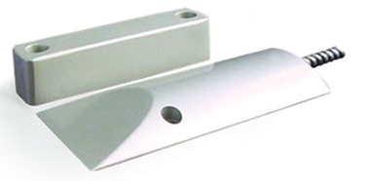
技术参数：
- 输出：常开或常闭
- 额定电流：500(mA)
- 额定电压：100V
开启间距：≥50 ≤90

4.7 HO-01+紧急按钮（用于紧急报警）

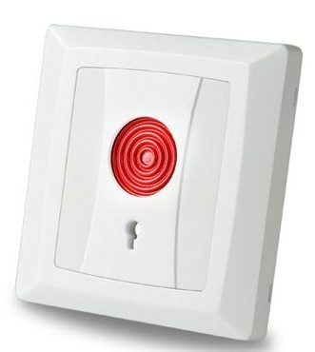
技术参数
防火ABS阻燃外壳，连接方式：常开，常闭，
毛重(kgs)：17，数量(pcs)：200，包装尺寸(mm)：460*380*365

4.8 HC-103声光警号

防火ABS阻燃外壳
• 红色或蓝色可选
工作电压范围(VDC):6-15
• 额定电流(mA):300
• 额定电压(VDC):12
• 声压(VDC):110±3
• 毛重(kgs):14.5
• 数量(pcs):100
• 包装尺寸(mm):580*240*450

4.9接警中心机及接警管理软件（需配计算机）
接警主机负责将前端传过的信号转换成计算机可以识别的信号。
接警软件负责数据录入，显示报警信息，电子地图设置，报警资料查询。
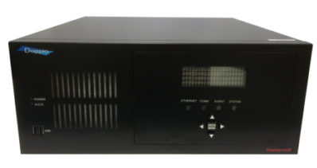
Doppio/Doppio mini 混合接警机
性能特点
• 基于Linux 操作系统，支持2个独立以太网端口，500G硬盘容量
• 默认支持3000个在线IP设备，包括IP模块（IPM），GPRS模块（MCM），GPRS控制主机（COMPACT-4）。支持扩展到最大10000个IP设备
• 支持8张PSTN卡，每张PSTN卡可连接三条电话线。通讯格式包括DTMF CID/DTMF 4+2 和CFSK
• 支持PSTN/IP双重报告或PSTN/IP备份报告
• 内嵌数据库，可备份所有设备组态及10,000,000条信息
• 提供WEB浏览控制服务，允许用于浏览信息，远程控制与编程；系统日志可记录所有操作
• 支持标准685输出，可由所有报警中心软件支持
• 支持移动APP应用程序进行布防/撤防，通过智能手机随时随地查询最近的关键事件
• 支持接收机和PSTN卡的在线升级
• 支持中/英文双语
性能优势
• 集成的IP与PSTN解决方案使联网报警中心解决方案更强大，使报警中心IP化更为便利；
• 节省电话费用，优化线卡可用性
• 使网络报警监控安全更可靠
• 支持移动APP应用软件，使操作安全便利
• 人性化的在线编程升级操作，友好的用户界面
• COMPASS软件远程下载集成（仅限于使用VISTA控制主机的用户）

4.10 霍尼韦尔联网报警管理系统单中心网络版

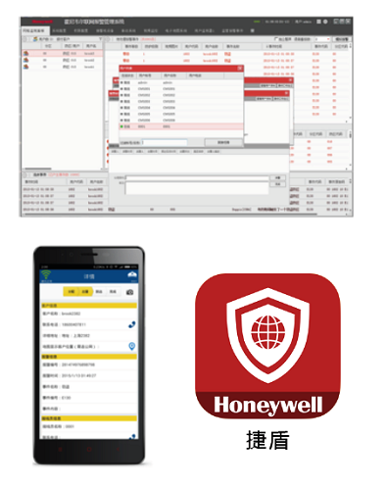
产品优势
• 与生俱来的多座席网络部署应用体系
- 支持独立部署设计的的专有服务器模组，保护用户资料安全，保证报警数据的处理性能与稳定
- 支持多个接处警座席共同值守，也可实现分区负责及监管值守机制
- 全局角色定义与操作授权，保证有效统一的系统管理能力
- 支持各后勤与接处警业务分体应用*
• 用户多元化的服务支撑
- 多级分类——中心可以制定无限层级的分类定义
- 集团归属——区分个体用户与集团用户
- 辖区定义——利于座席分区监管
- 防护等级——利于差异化服务
• 流程式多级联动预案引擎
- 可预先制定联动处理服务方案
- 可针对不同用户进行不同设置，达成不同预案联动
• 针对高速网络接警特别调校的大数据处理引擎
- 经过毫秒级高频率发送状态下的千万级大数据量压力测试，确保新网络高速接警局势下的警情信息处理的稳定、可靠与高效
- 经过验证的多座席多类接警机混用环境下的大数据量信息处理能力
• 均衡接处警与其他部门间的业务协调及工作流控制*
- 基于操作员权限可实现各类业务模块的加载与使用
- 业务功能拆分，专岗专人各行其职，增强人员业务专业能力，提高岗位安全性
- 业务数据自动流转，增强部门间的自动化交互与工作效率

